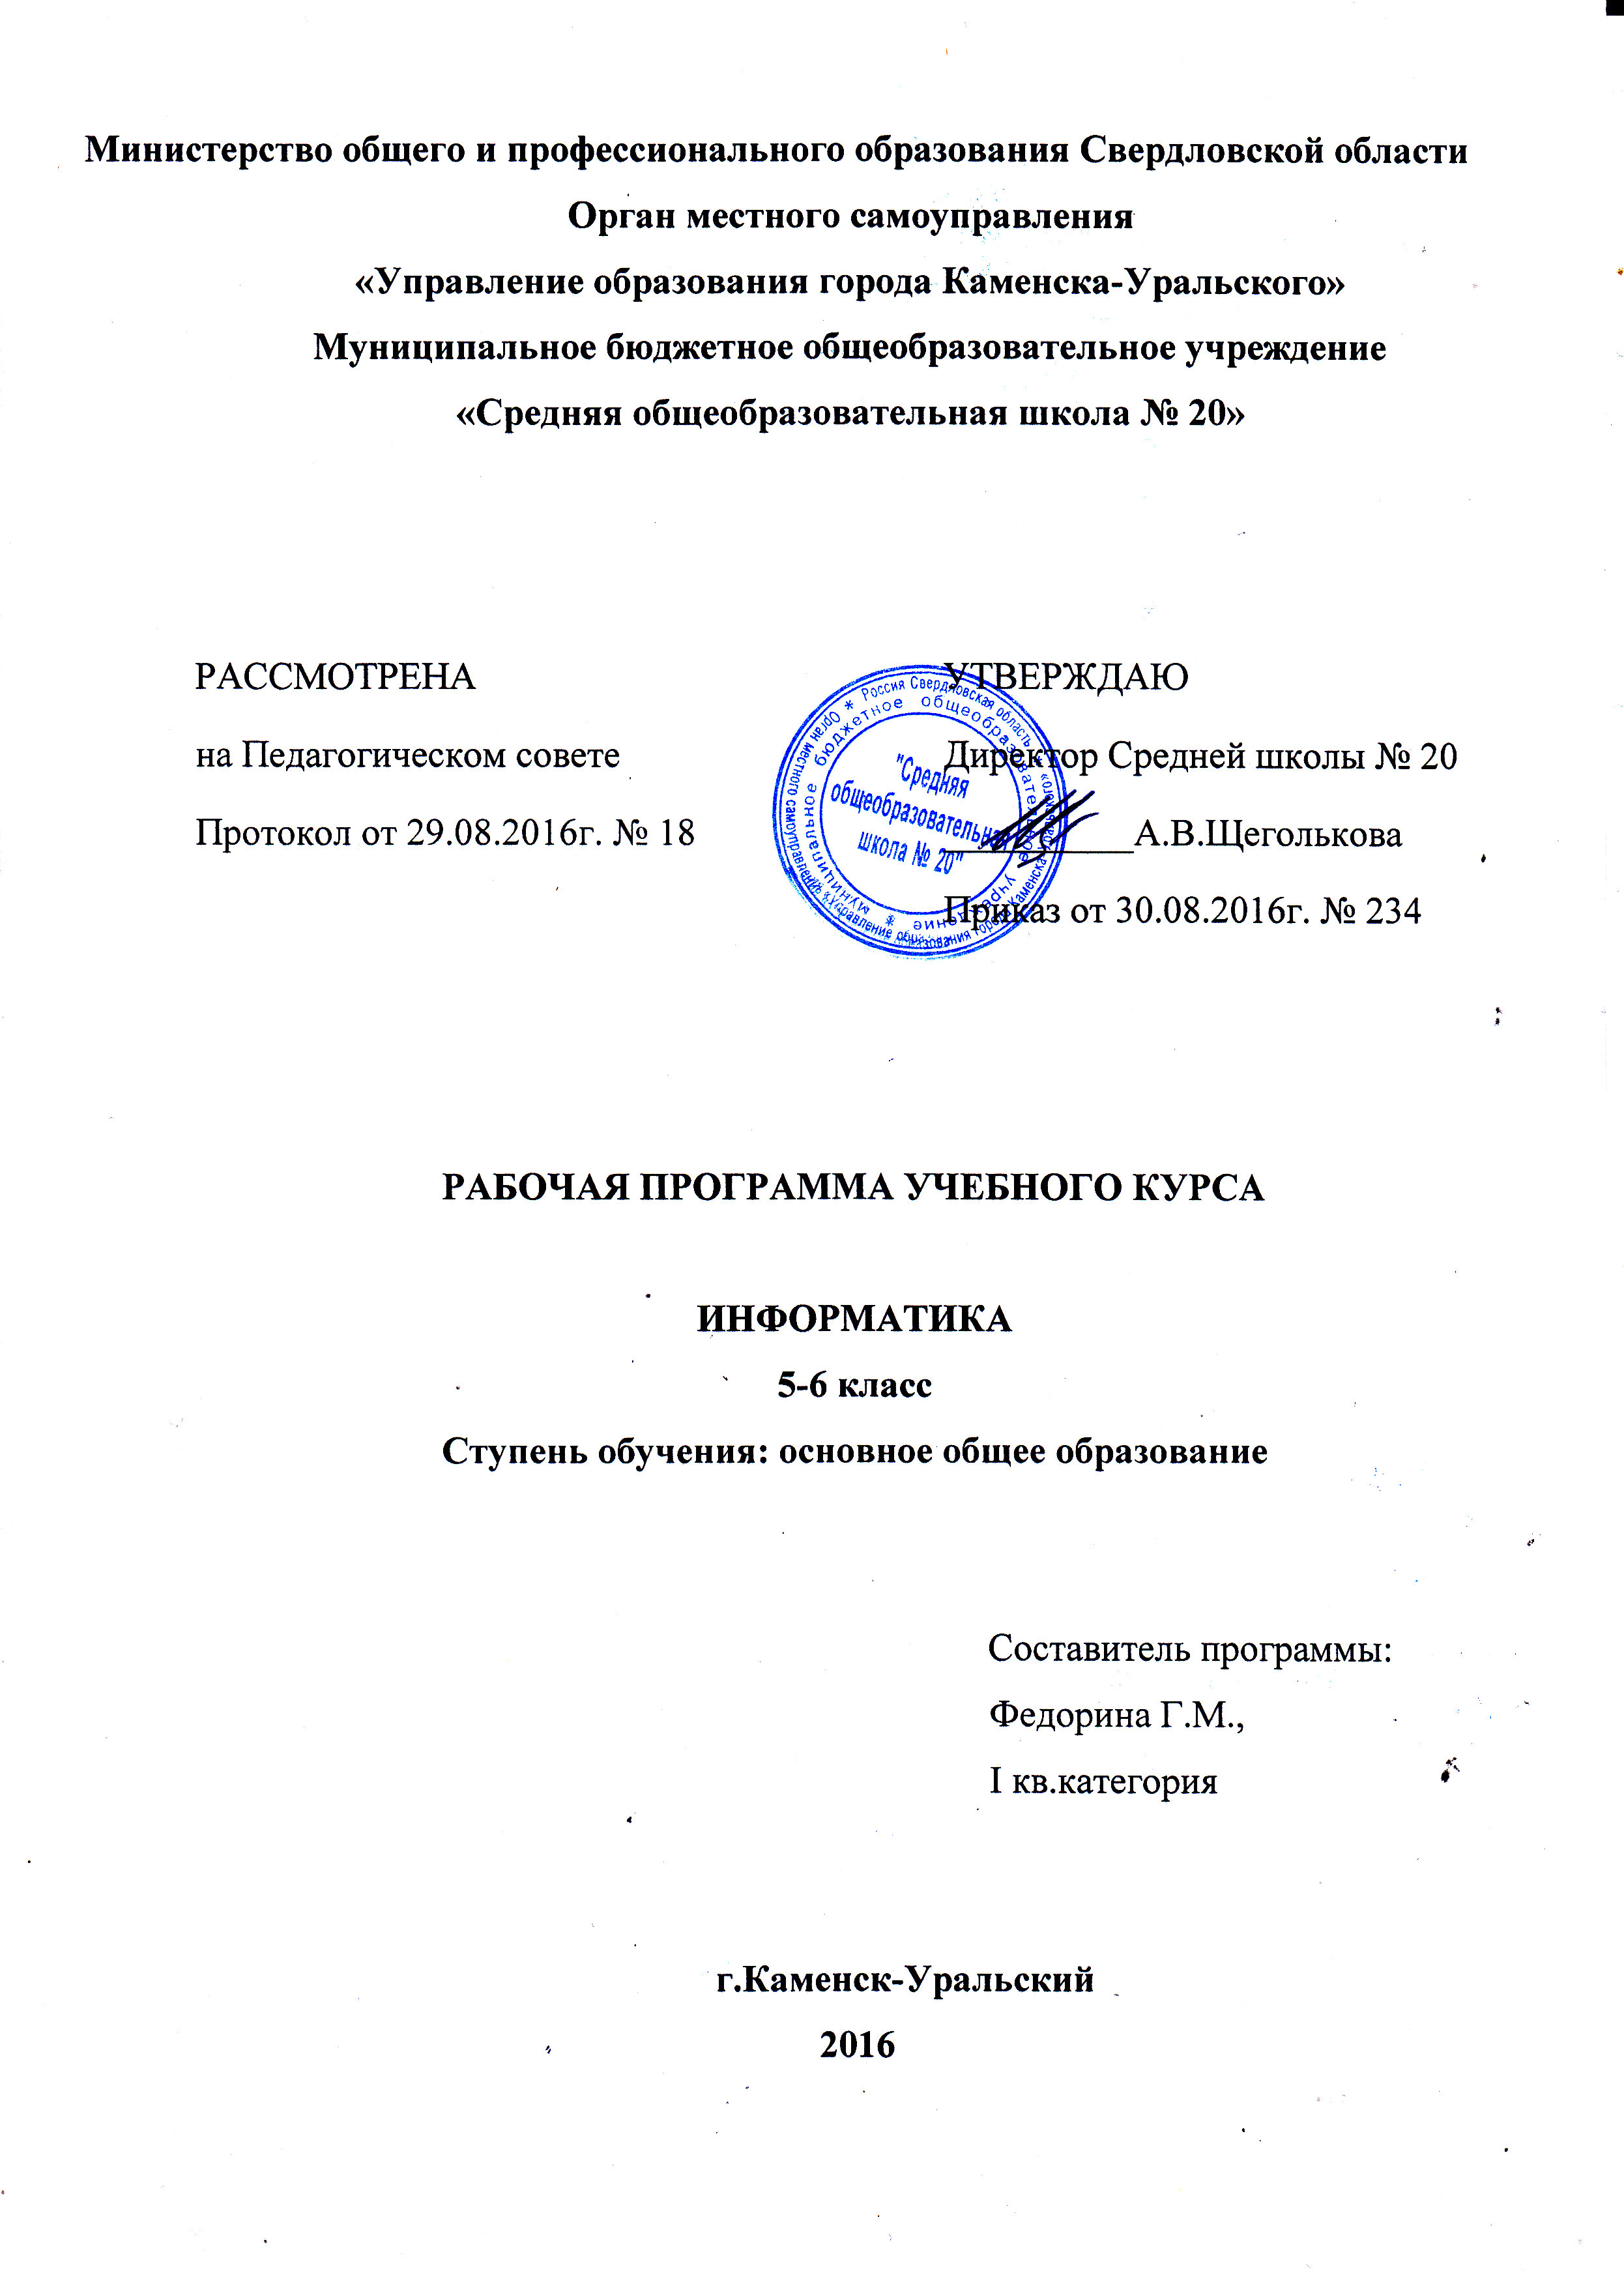
Изучение информатики вносит значительный вклад в достижение главных целей основного общего образования, способствуя: в.5–6.классах:
- развитию общеучебных умений и навыков на основе средств и методов информатики и ИКТ, в том числе овладению умениями работать с различными видами информации, самостоятельно планировать и осуществлять индивидуальную и коллективную информационную деятельность, представлять и оценивать ее результаты;
- целенаправленному формированию таких общеучебных понятий, как «объект», «система», «модель», «алгоритм» и др .;
- воспитанию ответственного и избирательного отношения к информации; развитию познавательных, интеллектуальных и творческих способностей учащихся;
Информатика – это естественнонаучная дисциплина о закономерностях протекания информационных процессов в системах различной природы, а также о методах и средствах их автоматизации. Многие положения, развиваемые информатикой, рассматриваются как основа создания и использования информационных и коммуникационных технологий — одного из наиболее значимых технологических достижений современной цивилизации. Информатика имеет большое и все возрастающее число междисциплинарных связей, причем как на уровне понятийного аппарата, так и на уровне инструментария. Многие предметные знания и способы деятельности (включая использование средств ИКТ), освоенные обучающимися на базе информатики, находят применение как в рамках образовательного процесса при изучении других предметных областей, так и в иных жизненных ситуациях, становятся значимыми для формирования качеств личности, т. е. ориентированы на формирование метапредметных и личностных результатов.
Необходимость подготовки личности к быстро наступающим переменам в обществе требует развития разнообразных форм мышления, формирования у учащихся умений организации собственной учебной деятельности, их ориентации на деятельностную жизненную позицию. В содержании курса информатики 5-6 основной школы сделан акцент на изучении фундаментальных основ информатики, формировании информационной культуры. Курс информатики 5-6 основной школы является пропедевтическим к изучению информатики в старших классах.
В основной школе, начиная с 5-го класса, получают технические навыки и развивают их в рамках применения при изучении всех предметов. Курс информатики 6 класса основной школы, опирается на опыт постоянного применения ИКТ, уже имеющийся у учащихся, дает теоретическое осмысление, интерпретацию и обобщение этого опыта.
Планируемые результаты

Раздел 1. Информация вокруг нас
Выпускник научится:
- понимать и правильно применять на бытовом уровне понятий «информация», «информационный объект»;
- приводить примеры передачи, хранения и обработки информации в деятельности человека, в живой природе, обществе, технике;
- приводить примеры древних и современных информационных носителей;
- классифицировать информацию по способам её восприятия человеком, по формам представления на материальных носителях;
- кодировать и декодировать сообщения, используя простейшие коды;
- определять, информативно или нет некоторое сообщение, если известны способности конкретного субъекта к его восприятию.
Выпускник получит возможность научиться:
- сформировать представление об информации как одном из основных понятий современной науки, об информационных процессах и их роли в современном мире;
- сформировать представление о способах кодирования информации;
- преобразовывать информацию по заданным правилам и путём рассуждений;
- научиться решать логические задачи на установление взаимного соответствия с использованием таблиц;
- приводить примеры единичных и общих понятий, отношений между понятиями;
- для объектов окружающей действительности указывать их признаки — свойства, действия, поведение, состояния;
- называть отношения, связывающие данный объект с другими объектами;
- осуществлять деление заданного множества объектов на классы по заданному или самостоятельно выбранному признаку — основанию классификации;
- приводить примеры материальных, нематериальных и смешанных систем.
Раздел 2. Информационные технологии
Выпускник научится:
- определять устройства компьютера (основные и подключаемые) и выполняемые ими функции;
- различать программное и аппаратное обеспечение компьютера;
- запускать на выполнение программу, работать с ней, закрывать программу;
- создавать, переименовывать, перемещать, копировать и удалять файлы; работать с основными элементами пользовательского интерфейса: использовать меню, обращаться за справкой,
- работать с окнами (изменять размеры и перемещать окна, реагировать на диалоговые окна);
- вводить информацию в компьютер с помощью клавиатуры и мыши;
- выполнять арифметические вычисления с помощью программы Калькулятор;
- применять текстовый редактор для набора, редактирования и форматирования простейших текстов на русском и иностранном языках;
- выделять, перемещать и удалять фрагменты текста; создавать тексты с повторяющимися фрагментами;
- использовать простые способы форматирования (выделение жирным шрифтом, курсивом, изменение величины шрифта) текстов;
- создавать и форматировать списки; создавать, форматировать и заполнять данными таблицы;
- создавать круговые и столбиковые диаграммы;
- применять простейший графический редактор для создания и редактирования простых рисунков;
- использовать основные приёы создания презентаций в редакторах презентаций;
- осуществлять поиск информации в сети Интернет с использованием простых запросов (по одному признаку);
- ориентироваться на интернет-сайтах (нажать указатель, вернуться, перейти на главную страницу);
- соблюдать требования к организации компьютерного рабочего места, требования безопасности и гигиены при работе со средствами ИКТ. Ученик получит возможность:
- овладеть приёмами квалифицированного клавиатурного письма;
- научиться систематизировать (упорядочивать) файлы и папки;
- сформировать представления об основных возможностях графического интерфейса и правилах организации индивидуального информационного пространства;
- расширить знания о назначении и функциях программного обеспечения компьютера;
- приобрести опыт решения задач из разных сфер человеческой деятельности с применение средств информационных технологий;
- создавать объемные текстовые документы, включающие списки, таблицы, диаграммы, рисунки;
- осуществлять орфографический контроль в текстовом документе с помощью средств текстового процессора;
- оформлять текст в соответствии с заданными требованиями к шрифту, его начертанию, размеру и цвету, к выравниванию текста;
- видоизменять готовые графические изображения с помощью средств графического редактора;
- научиться создавать сложные графические объекты с повторяющимися и /или преобразованными фрагментами;
- научиться создавать на заданную тему мультимедийную презентацию с гиперссылками, слайды которой содержат тексты, звуки, графические изображения;
- демонстрировать презентацию на экране компьютера или с помощью проектора;
- научиться работать с электронной почтой (регистрировать почтовый ящик и пересылать сообщения);
- научиться сохранять для индивидуального использования найденные в сети Интернет материалы;
- расширить представления об этических нормах работы с информационными объектами.
Раздел 3. Информационное моделирование
Выпускник научится:
- понимать сущность понятий «модель», «информационная модель»;
- различать натурные и информационные модели, приводить их примеры;
- «читать» информационные модели (простые таблицы, круговые и столбиковые диаграммы, схемы и др.), встречающиеся в повседневной жизни;
- перекодировать информацию из одной пространственно-графической или знаковосимволической формы в другую, в том числе использовать графическое представление (визуализацию) числовой информации;
- строить простые информационные модели объектов из различных предметных областей.
Ученик получит возможность:
- сформировать начальные представления о назначении и области применения моделей;
- о моделировании как методе научного познания;
- приводить примеры образных, знаковых и смешанных информационных моделей;
- познакомится с правилами построения табличных моделей, схем, графов, деревьев;
- выбирать форму представления данных (таблица, схема, график, диаграмма, граф, дерево) в соответствии с поставленной задачей.
Раздел 4. Элементы алгоритмизации
Выпускник научится:
- понимать смысл понятия «алгоритм», приводить примеры алгоритмов;
- понимать термины «исполнитель», «формальный исполнитель», «среда исполнителя», «система команд исполнителя»;
- приводить примеры формальных и неформальных исполнителей;
- осуществлять управление имеющимся формальным исполнителем;
- понимать правила записи и выполнения алгоритмов, содержащих алгоритмические конструкции «следование», «ветвление», «цикл»;
- подбирать алгоритмическую конструкцию, соответствующую заданной ситуации;
- исполнять линейный алгоритм для формального исполнителя с заданной системой команд;
- разрабатывать план действий для решения задач на переправы, переливания и пр.
Выпускник получит возможность:
- исполнять алгоритмы, содержащие ветвления и повторения, для формального исполнителя с заданной системой команд;
- по данному алгоритму определять, для решения какой задачи он предназначен;
- разрабатывать в среде формального исполнителя короткие алгоритмы, содержащие базовые алгоритмические конструкции и вспомогательные алгоритмы.
Структура содержания общеобразовательного предмета (курса) информатики в 5–6 классах основной школы определена следующими укрупнёнными тематическими блоками (разделами):
- информация вокруг нас;
- информационные технологии;
- информационное моделирование;
- алгоритмика.
Раздел 1. Информация вокруг нас
- Информация и информатика. Как человек получает информацию. Виды информации по способу получения.
- Хранение информации. Память человека и память человечества. Носители информации.
- Передача информации. Источник, канал, приёмник. Примеры передачи информации. Электронная почта.
- Код, кодирование информации. Способы кодирования информации. Метод координат.
- Формы представления информации. Текст как форма представления информации. Табличная форма представления информации. Наглядные формы представления информации.
- Обработка информации. Разнообразие задач обработки информации. Изменение формы представления информации. Систематизация информации. Поиск информации. Получение новой информации. Преобразование информации по заданным правилам. Черные ящики. Преобразование информации путем рассуждений. Разработка плана действий и его запись. Задачи на переливания. Задачи на переправы.
- Информация и знания. Чувственное познание окружающего мира. Абстрактное мышление. Понятие как форма мышления.
Раздел 2. Информационные технологии
- Компьютер – универсальная машина для работы с информацией. Техника безопасности и организация рабочего места.
- Основные устройства компьютера, в том числе устройства для ввода информации (текста, звука, изображения) в компьютер.
- Компьютерные объекты. Программы и документы. Файлы и папки. Основные правила именования файлов.
- Элементы пользовательского интерфейса: рабочий стол; панель задач. Мышь, указатель мыши, действия с мышью. Управление компьютером с помощью мыши.
- Компьютерные меню. Главное меню. Запуск программ. Окно программы и его компоненты. Диалоговые окна. Основные элементы управления, имеющиеся в диалоговых окнах.
- Ввод информации в память компьютера. Клавиатура. Группы клавиш. Основная позиция пальцев на клавиатуре. Текстовый редактор. Правила ввода текста. Слово, предложение, абзац. Приёмы редактирования (вставка, удаление и замена символов). Фрагмент. Перемещение и удаление фрагментов. Буфер обмена. Копирование фрагментов. Проверка правописания, расстановка переносов. Форматирование символов (шрифт, размер, начертание, цвет). Форматирование абзацев (выравнивание, отступ первой строки, междустрочный интервал и др.). Создание и форматирование списков. Вставка в документ таблицы, ее форматирование и заполнение данными.
- Компьютерная графика. Простейший графический редактор. Инструменты графического редактора. Инструменты создания простейших графических объектов. Исправление ошибок и внесение изменений. Работа с фрагментами: удаление, перемещение, копирование. Преобразование фрагментов. Устройства ввода графической информации.
- Мультимедийная презентация. Описание последовательно развивающихся событий (сюжет). Анимация. Возможности настройки анимации в редакторе презентаций. Создание эффекта движения с помощью смены последовательности рисунков.
Раздел 3. Информационное моделирование
- Объекты и их имена. Признаки объектов: свойства, действия, поведение, состояния. Отношения объектов. Разновидности объектов и их классификация. Состав объектов. Системы объектов.
- Модели объектов и их назначение. Информационные модели. Словесные информационные модели. Простейшие математические модели.
- Табличные информационные модели. Структура и правила оформления таблицы. Простые таблицы. Табличное решение логических задач.
- Вычислительные таблицы. Графики и диаграммы. Наглядное представление о соотношении величин. Визуализация многорядных данных.
- Многообразие схем. Информационные модели на графах. Деревья.
Раздел 4. Алгоритмика
- Понятие исполнителя. Неформальные и формальные исполнители. Учебные исполнители (Черепаха, Кузнечик, Водолей и др.) как примеры формальных исполнителей. Их назначение, среда, режим работы, система команд. Управление исполнителями с помощью команд и их последовательностей.
- Что такое алгоритм. Различные формы записи алгоритмов (нумерованный список, таблица, блок-схема). Примеры линейных алгоритмов, алгоритмов с ветвлениями и повторениями (в повседневной жизни, в литературных произведениях, на уроках математики и т.д.). Составление алгоритмов (линейных, с ветвлениями и циклами) для управления исполнителями Чертёжник, Водолей и др.

Тематическое планирование
5 класс
№  п/п | Тема урока | Кол-во часов
 |  | всего | Формы и виды контроля
 |  |  | П/З | тест | К/Р
1. | Цели изучения курса информатики. Информация вокруг нас. Техника безопасности и организация рабочего места. | 1
2. | Компьютер – универсальная машина для работы с информацией. | 1
3. | Ввод информации в память компьютера. Клавиатура. Практическая работа № 1 «Вспоминаем клавиатуру» | 1 | +
4. | Управление компьютером  Тест по теме «Устройства компьютера и основы пользовательского интерфейса»  Практическая работа № 2 «Вспоминаем приёмы управления компьютером» | 1 | + | +
5. | Хранение информации  Практическая работа № 3 «Создаём и сохраняем файлы» | 1 | +
6. | Передача информации. | 1 |  | +
7. | Электронная почта. Практическая работа № 4 «Работаем с электронной почтой» | 1 | +
8. | В мире кодов. Способы кодирования информации | 1
9. | Метод координат  Тест по теме «Информация и информационные процессы» | 1 |  | +
11. | Основные объекты текстового документа. Ввод текста. Практическая работа № 5 «Вводим текст» |  | +
12. | Редактирование текста. Практическая работа № 6 «Редактируем текст» | 1 | +
13. | Текстовый фрагмент и операции с ним. Практическая работа № 7 «Работаем с фрагментами текста» |  | +
14. | Форматирование текста. Практическая работа № 8 «Форматируем текст» |  | +
15. | Представление информации в форме таблиц. Структура таблицы. Практическая работа № 9 «Создание простых таблиц» задания 1, 2. |  | +
16. | Табличный способ решения логических задач. Практическая контрольная работа по теме «Создание текстовых документов» | 1 |  |  | +
17. | Разнообразие наглядных форм представления информации. От текста к рисунку, от рисунка к схеме. | 1 | +
18. | Диаграммы.  Практическая работа № 10 «Строим диаграммы» | 1 | +
19. | Компьютерная графика. Графический редактор Paint. | 1
20. | Устройства ввода графической информации. Практическая работа № 12 «Работаем с графическими фрагментами» | 1 | +
21. | Графический редактор. Практическая работа № 13 «Планируем работу в графическом редакторе» | 1 | +
22. | Разнообразие задач обработки информации. Систематизация информации.  Тест по теме «Обработка информации средствами текстового и графического редакторов» | 1 | + | +
23. | Списки – способ упорядочивания информации Практическая работа № 14 «Создаём списки» | 1 | +
24. | Поиск информации. Практическая работа № 15 «Ищем информацию в сети интернет» | 1 | +
25. | Кодирование как изменение формы представления информации. Практическая контрольная работа | 1 |  |  | +
26. | Преобразование информации по заданным правилам. Практическая работа № 16 «Выполняем вычисления с помощью программы Калькулятор» | 1 | +
27. | Преобразование информации путем рассуждений | 1 | +
28. | Разработка плана действий. Задачи о переправах | 1 | +
29. | Табличная форма записи плана действий. Задачи о переливаниях | 1 | +
30. | Создание движущихся изображений  Практическая работа № 17 «Создаём анимацию» (задание 1) | 1 | +
31. | Создание анимации по собственному замыслу  Практическая работа № 17 «Создаём анимацию» (задание 2) | 1 | +
32. | Создаем слайд-шоу  (выполнение и защита итогового проекта) | 1 | +
33. | Итоговое тестирование | 1 |  | +
34 | Защита проектов

Тематическое планирование
6 класс

№  п/п | Тема урока | Кол-во часов
 |  | всего | Формы и виды контроля
 |  |  | П/З | тест | К/Р
1. | Цели изучения курса информатики. Техника безопасности и организация рабочего места. Объекты окружающего мира | 1
2. | Объекты операционной системы  Практическая работа № 1 «Работаем с основными объектами операционной системы» | 1 | +
3. | Файлы и папки. Размер файла. Практическая работа № 2 «Работаем с объектами файловой системы» | 1 | +
4. | Разнообразие отношений объектов и их множеств. Отношения между множествами.  Практическая работа № 3 «Повторяем возможности графического редактора – инструмента создания графических объектов» (задания 1 – 3) | 1 | +
5. | Отношение «входит в состав»  Практическая работа № 3 «Повторяем возможности графи-ческого редактора – инструмента создания графических объектов» (задания 5-6) | 1 | +
6. | Разновидности объекта и их классификация | 1
7. | Классификация компьютерных объектов  Практическая работа № 4 «Повторяем возможности текстового процессора – инструмента создания текстовых объектов» | 1 | +
8. | Системы объектов. Состав и структура системы  Практическая работа № 5 «Знакомимся с графическими возможностями текстового процессора» (задания 1-3) | 1 | +
9. | Система и окружающая среда. Система как черный ящик.  Практическая работа № 5 «Знакомимся с графическими возможностями текстового процессора» (задания 4-5) | 1 | +
10. | Персональный компьютер как система.  Тест по теме «Объекты и системы »  Практическая работа № 5 «Знакомимся с графическими возможностями текстового процессора» (задание 6) | 1 | + | +
11. | Способы познания окружающего мира  Практическая работа № 6 «Создаём компьютерные документы» | 1 | +
12. | Понятие как форма мышления. Как образуются понятия.  Практическая работа № 7 «Конструируем и исследуем графические объекты» (задание 1) | 1 | +
13. | Тест по теме «Человек и информация»  Определение понятия. Практическая работа № 7 «Конструируем и исследуем графические объекты» (задания 2, 3) | 1 | + | +
14. | Информационное моделирование как метод познания.  Практическая работа № 8 «Создаём графические модели» | 1 | +
15. | Знаковые информа-ционные модели. Словесные (научные, художественные) описания.  Практическая работа № 9 «Создаём словесные модели» | 1 | +
16. | Тест по теме «Информационное моделирование» Математические модели. Многоуровневые списки.  Практическая работа № 10 «Создаём многоуровневые списки» | 1 | + | +
17. | Табличные информационные модели. Правила оформления таблиц.  Практическая работа № 11 «Создаём табличные модели» | 1 | +
18. | Решение логических задач с помощью нескольких таблиц. Вычислительные таблицы.  Практическая работа № 12 «Создаём вычислительные таблицы в текстовом процессоре» | 1 | +
19. | Графики и диаграммы. Наглядное представление процессов изменения величин и их соотношений.  Практическая работа № 12 «Создаём информационные модели – диаграммы и графики» (задания 1-4) | 1 | +
20. | Создание информационных моделей – диаграмм. Выполнение мини-проекта «Диаграммы вокруг нас» | 1 | +
21. | Многообразие схем и сферы их применения.  Практическая работа № 14 «Создаём информационные модели – схемы, графы, деревья» (задания 1-3) | 1 | +
22. | Информационные модели на графах. Использование графов при решении задач.  Практическая работа № 14 «Создаём информационные модели – схемы, графы, деревья» (задания 4 и 6) | 1 | +
23. | Контрольная работа по теме «Информационное моделирование» Что такое алгоритм.  Работа в среде виртуальной лаборатории «Переправы» | 1 | + |  | +
24. | Исполнители вокруг нас.  Работа в среде исполнителя Кузнечик | 1 | +
25. | Формы записи алгоритмов.  Работа в среде исполнителя Водолей | 1 | +
26. | Линейные алгоритмы. Практическая работа № 15 «Создаём линейную презентацию» «Часы» | 1 | +
27. | Алгоритмы с ветвлениями.  Практическая работа № 16 «Создаём презентацию с гиперссылками» «Времена года» | 1 | +
28. | Алгоритмы с повторениями.  Практическая работа № 16 «Создаём циклическую презентацию» «Скакалочка» | 1 | +
29. | Тест по теме «Алгоритмы и исполнители»  Исполнитель Чертёжник. Пример алгоритма управления Чертежником. Работа в среде исполнителя Чертежник | 1 | + | +
30. | Использование вспомогательных алгоритмов.  Работа в среде исполнителя Чертежник. | 1 | +
31. | Алгоритмы с повторениями для исполнителя Чертежник.  Работа в среде исполнителя Чертежник. | 1 | +
32. | Обобщение и систематизация изученного по теме «Алгоритмика» |  |  |  | +
33-34 | Выполнение и защита итогового проекта.

